网易游戏“天下” 《异兽山海》国风民乐MV
广 告 主：网易游戏
所属行业：游戏行业
执行时间：2020.04.28-05.07
参选类别：视频内容营销类
营销背景
网络游戏已经成为年轻人重要的娱乐方式，因此网络游戏也必须承担引导年轻人正确的价值观，传递正能量，宣扬中国文化的社会责任。
天下是网易游戏出品的以中国古代神话为背景的网络游戏，在年轻人群体中有着很高的影响力。
天下的新版本“山海经”上线，希望继续延续游戏热度，引发玩家群体的共鸣和对中国传统文化的更深入了解。
营销目标
将中国传统文化元素与游戏内容结合，在向玩家和大众宣发的过程中更有感染力；
寻求品牌与文化的共生点，用年轻新颖的方式与大众交流，增加品牌好感度。
策略与创意
当民乐遇上《山海经》，民乐演奏者笛呆子囚牛，玉面小嫣然，陆二胡，音若子兮联合网易共同出品了原创曲目《异兽山海》。
《异兽山海》通过民乐创作演奏演绎波澜起伏的山海篇章，在旋律中了构建了一个大胆而奇妙的异兽故事。
《山海经》和传统民乐在这次合作尝试中以想象力为桥梁，通过自身独有的方式共同为《山海经》文化的传承注入年轻的生命力，也期待能有更多人能以此为契机，走近经典，探索和体验《山海经》的东方传说魅力。
天下玩家多为90后00后年轻人，性格特点爱玩、个性、爱新鲜爱自由，项目结合玩家画像，选择了B站作为首发平台；同时，借助国民对中国传统文化的关注度，建立了“民乐+山海经+游戏内容”的三者合一的内容形式。

项目执行期间正值国内疫情严格管控时期，因此无法将四位演奏者聚集起来进行合奏；因此四位演奏者是在各自的家中进行的“云合奏”
执行过程/媒体表现
1、联合创作 B站：播放：3.9w 评论：439 点赞：5342 弹幕：1129 收藏：1577
发布链接：https://www.bilibili.com/video/BV1yk4y1r7o7?from=search&seid=1435685316949108449
2、各平台发布引发热议
微博发布
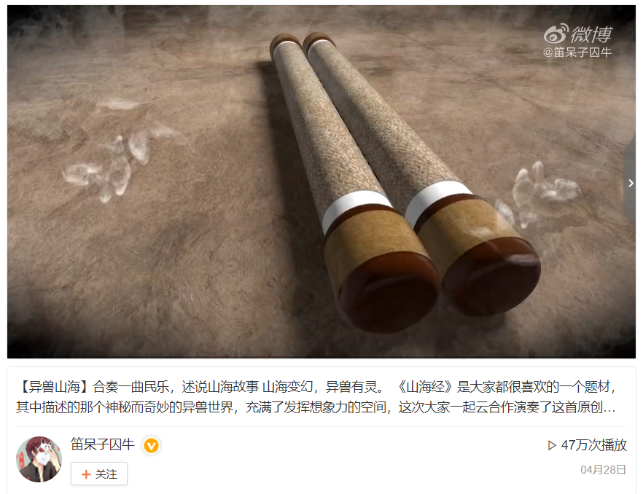

YouTube发布
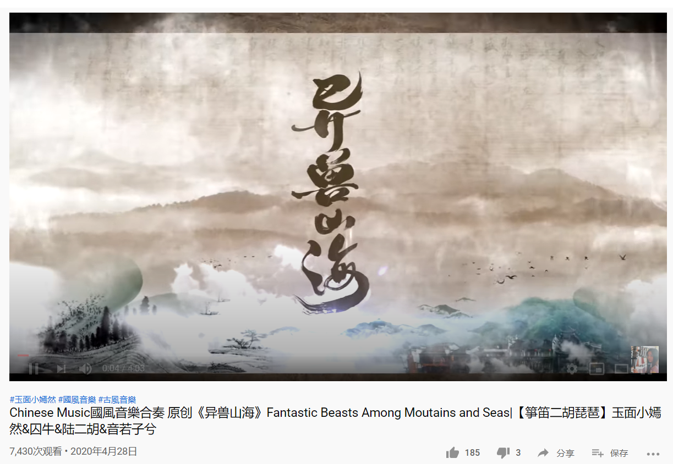
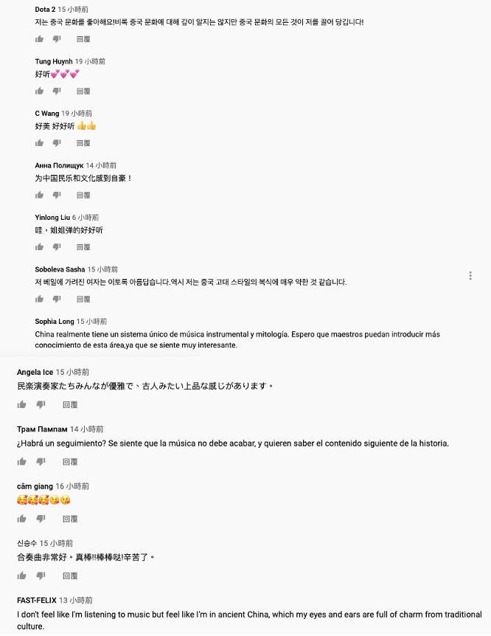
国家级媒体关注报道
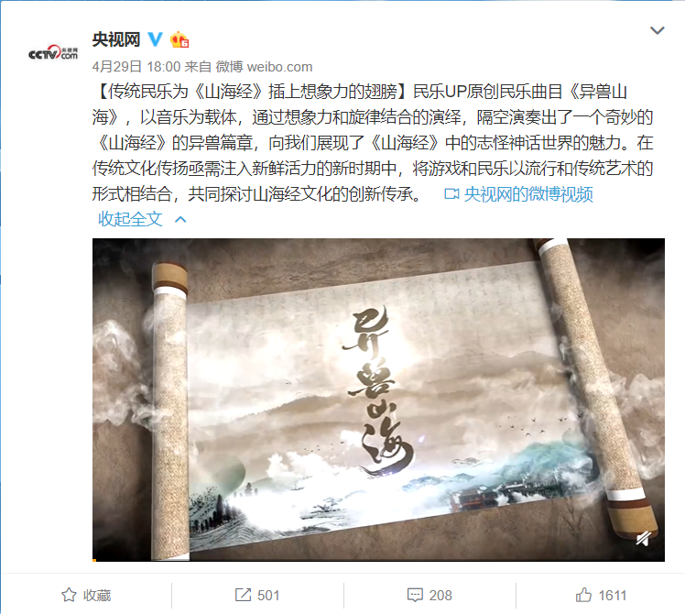
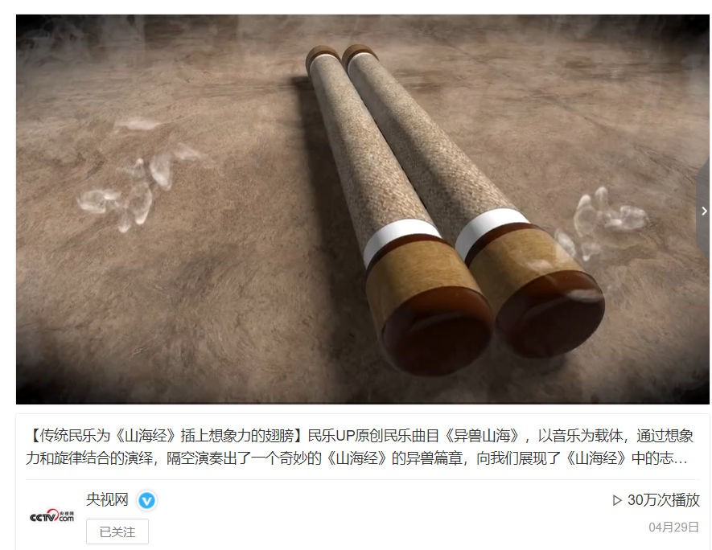
营销效果与市场反馈
1、《异兽山海》MV发布以来，引发了广泛的社会关注和正面影响；同时也丰富了游戏的文化内涵，吸引玩家回流。
2、由于项目执行时间是国内疫情严控时间，在没有后续传播推广的情况下，累计播放量100W+，点赞转发10W+。
3、《异兽山海》MV内容成功“出圈”，非玩家群体也受其影响，给出正面评价。
